بسم اللّه الرحمن الرحیم

تکنولوژی گروهی و تولید سلولی

استاد راهنما : جناب آقای دکتر عباسی

دانشجو : خانم صفایی

دانشگاه شاهد -دانشکده علوم انسانی –گروه مدیریت صنعتی

نیمسال دوم سال تحصیلی 95-94

**معرفی:**

سیستم های سنتی تولید را از نظر نحوه آرایش تجهیزات و ماهیت وظایف برنامه ریزی و کنترل تولید می توان به دو دسته سیستم های جریانی و سیستم های کارگاهی تقسیم بندی نمود . سیستم جریانی برای تولید انبوه تعداد محدودی از محصولات و سیستم کارگاهی برای تولید محصولات متنوع در تعداد کم مناسب می باشند.سیستم تولید سلولی سیستمی نسبتا جدیدی برای پر کردن محدوده خالی ما بین فضای کاری سیستم های سنتی کارگاهی و جریانی است یعنی جایی که تنوع و نرخ تقاضای محصولات در حد متوسط می باشد . سیستم سلولی معمولا از تغییر سازمان سیستم کارگاهی شکل می گیرد . از مهمترین مزایای اقتصادی این تغییر می توان به موارد زیر اشاره نمود :

1. کاهش سهم سرمایه ثابت قطعات از طریق بهره گیری بیشتر از ظرفیت های ماشینی
2. کاهش سرمایه در گردش به دنبال کاهش حجم موجودی مواد اولیه و قطعات نیم ساخته
3. کوتاه شدن دوره بر گشت سرمایه به خاطر کاسته شدن از طول زمان ساخت

دستیابی به مزایای سیستم تولید سلولی در گرو 3 تغییر اساسی در زمینه های :

1. تغییر نحوه آرایش سازماندهی ماشین آلات و تشکیل سلول های تولیدی
2. تغییر سیستم سفارش دهی مواد و کنترل موجودی ها
3. تغییر سیستم برنامه ریزی تولید

می باشد . تغییر اول جزو مسایل طراحی ساختار سیستم ، و تغییرات دوم و سوم در زمره مسایل طراحی های ویژه عملیاتی سیستم بر شمردند . آنان همچنین انتخاب جامعه قطعات و گروهبندی آنها در قالب خانواده های قطعه و انتخاب ماشین ها و فرایند ساخت و گروهبندی آنها در قالب سلول های تولیدی را به عنوان دو تصمیم اساسی در مرحله طراحی ساختار سیستم تولید سلولی مطرح می نماید. شناسایی و تعیین خانواده های قطعه و گروه های ماشینی در طراحی یک سیستم تولید سلولی به مسئله طراحی سلول های تولیدی و یا تشکیل سلول های تولیدی معروف است.1

سیستم کارگاهی

سیستم سلولی

سیستم جریانی

تنوع تولید

حجم تولید

اگر فرایند ها ، تخصصی و متنوع باشند ، بهتر است تا ماشین های هم نوع را در کنار یکدیگر قرار دهیم تا رفت و آمد کارکنان متخصص در میان ماشین آلات کمتر شود .این نوع چیدمان که تولید کارگاهی نامیده می شود به تولید در تیراژ بالا ضربه خواهد زد چرا که تعداد تداخل ها و پیچیدگی مسیرهای گذر محصولات نیمه ساخته بسیار شدت می گیرد . با تکیه بر تکنولوژی گروهی و چیدمان سلولی محصولاتی که توالی عملیات مشابه با همدیگر دارند در یک خانواده قرار گرفته و ماشین آلات مرتبط با آنها در یک گروه چیدمان می شوند.تا در عین امکان تولید متنوع و تخصصی به توان با کاهش تداخل ها و پیچیدگی مسیرهای حمل و نقل محصولات نیمه ساخته تولید در تیراژ بالا را امکان پذیر سازد.

سیستم تولید کارگاهی عبارت است از طراحی سیستم تولیدی به نحوی که ماشین آلات با قابلیت های مشابه و عملکرد یکسان در کنار هم در قسمتی مجزا قرار بگیرند. چیدمان مبتنی بر فرایند با زمان توالی عملیات و کار در جریان بالا شناخته می شود. سیستم تولیدی تکنولوژی گروهی عبارت است از گروهبندی قطعات مشابه با هم و چیدمان ماشین آلات به نحوی که برای تولید قطعات آن خانواده محصول مناسب باشد. مزیت عمده تکنولوژی گروهی در این است که با حفظ امکان تولید محصولات متنوع امکان تولید در تیراژ نسبتا بالا هم برای سیستم به ارمغان می آورد . ویژگی های این دو سیستم تولیدی با هم تفاوت ها بسیاری دارد که این مطلب موجب می شود تا هر کدام در شرایط گوناگون انتخاب شده توسط تولیدگر قرار گیرند . با مقایسه این دو سیستم مشاهده می گردد که در مجموع در مکان هایی که هر دو سیستم قابل پیاده سازی هستند، سیستم تکنولوژی گروهی وضعیت مطلوب تری در مقایسه با سیستم تولید کارگاهی فراهم می آورد .

روش فناوری گروهی GT از نزدیکی خاص بین اشیای مشخص بهره می برد . تولید سلولیCM یکی از کاربردهای GT در تولید می باشد. CM به فراوری مجموعه ای از قطعات مشابه توسط خوشه ای از ماشین آلات یا فرایندهای تولید سلول ها اشاره دارد . مشکل ایجاد سلول در سامانه های تولید سلولی تجزیه سامانه های تولید به سلول های مجزا می باشد، قطعاتی که تماما توسط یک گروه ماشین آلات تولید می گردند به عنوان خانواده قطعه شناخته می شوند . ایجاد سلولی روشی است برای رسیدن به مزایای اصلی GT . مانند مدت زمان کوتاه تر نصب و کیفیت بهتر محصول ، کاهش زمان تحویل کالا به بازار ، افزایش بهره وری ، کنترل بهتر عملکرد .معایب اصلی GT عبارتند از استفاده کمتر از کارگر و دستگاه و افزایش سرمایه گذاری به دلیل نیاز مضاعف به ماشین آلات و ابزار ها . برخی دیگر از موضوعات راهبردی همچون سطح انعطاف پذیری ماشین ، طرح بندی سلول ، نوع تجهیزات مورد نیاز برای جابجایی مواد ، نوع و تعداد ابزارها و ادوات و.. نیز در این ارتباط دارای اهمیت هستند .که باید به عنوان بخشی از مشکلات طراحی سلول در نظر گرفته شوند. به علاوه طراحی هر سلول معنادار باید با اهداف کاری همچون میزان تولید بالا، WIPپایین ، طول کوتاه صف در هر ایستگاه کاری استفاده بهینه از دستگاه و غیر سازگار باشد. فن آوری تولید در حال تغییر اطلاعات غیر صریح موجود واقعیت های تولید همچون برنامه های تولید تناوبی مواجه شدن با دستگاه های قدیمی و مستهلک و نیاز به ماشین آلات جدید و.. موجب افزایش پیچیدگی در طراحی سلول می شود.

مقالات تحقیقاتی درباره تشکیل سلول نوشته شده اند روش های ارائه شده در این مقالات بر اساس اصول زیر می باشند :

1. کد گذاری و طبقه بندی قطعات
2. تحلیل گروهی اجزای ماشین MCGA
3. ضرایب تشابه
4. مبتنی بر دانش
5. برنامه نویسی ریاضی
6. خوشه بندی فازی
7. شبکه های عصبی
8. روش های ابتکاری
9. کدگذاری : به فرایند تخصیص نماد به قطعات اطلاق می گردد. این نماد ها خواص قطعات را نشان می دهند و به این ترتیب خانواده ای از قطعات با خواص مشابه ایجاد می شود. طبقه بندی به فرایند دسته بندی قطعات در خانواده یقطعات اطلاق می شودکه بر پایه ی تشابهات میان ویژگی های طراحی یا ویژگی های تولید و یا هر دو صورت می گیرد.در حال حاضر تعداد زیادی سامانه کدگذاری یا سلسله مراتبی ،تک کدی ،زنجیره ای چندکدی یارفتاری و یا مختلط است.تشکیل خانواده قطعات تنها بخش کوچکی از مشکلات تشکیل سلول می باشد. به محض آن که خانواده قطعات مشخص می گردند باید دستگاه هایی که برای کل فرایند تولید مورد نیاز هستند از میان گروه ماشین آلات انتخاب گردند.

مزایای کد گذاری در تکنولوژی گروهی

1. کاهش هزینه های خرید از طریق خرید عمده - می توان اقلام با تفاوت کمتر را با تعداد بیشترخریداری کند.
2. زمان انجام کار سریعتر - شناسایی سریعتر مواد اولیه یا مواد اولیه مورد نیاز
3. قدرت بهتر در داد وستد - تجزیه و تحلیل ارزش
4. تخمین درست هزینه ها تخمین دامنه قیمت در آینده با پایگاه داده هزینه
5. واکنش سریعتر نسبت به تغییرات طراحی شناسایی سریعتر مواد اولیه جدید یا قطعاتی که با طرح ها و ویژگی های جدید مطابقت دارد
6. ارتباط بهتر بین خریدار و تامین کننده وحذف خطاهای انسانی با طبقه بندی GT

کاربرد های کدگذاری:

چنانچه کد گذاری و طبقه بندی قطعات در روش تکنولوژی گروهی بکارگرفته شود و قطعات بر اساس یکی از طرح های کدینگ کد گذاری و طبقه بندی مزایای حاصل از تکنولوژی گروهی دوچندان گردیده اند و انعطاف پذیری آن افزایش می یابد . از جمله کاربردهای یک سیستم کدگذاری در یک محیط تکنولوژی گروهی می تواند در طراحی قطعات و محصولات باشد که طراح نیاز به طراحی مجدد یک قطعه جدید نداشته و با فراخوانی قطعات مشابه در پایگاه داده های سیستم کد گذاری می تواند قطعه جدید را با توجه به قطعات مشابه سریعتر و ساده تر طراحی کرده و از دوباره کاری پرهیز کند . از جمله کاربردهای دیگر آن در برنامه ریزی فرایند است که هر زمان که قطعه جدیدی طراحی می شود طراح فرایند طرح های موجود را بررسی کرده و تصمیم می گیرد کدام ماشین ابزار باید قطعه جدید را تولید کند و کدام عملیات و با چه توالی باید انجام شود.کد گذاری در محیط تکنولوژی گروهی می تواند در زمینه های دیگر نظیر خرید و فروش ، برای کاهش تعداد خرید های انواع مختلف قطعه وارائه خدمات بهتر به مشتریان هنگامی که سفارش هایی دریافت می شود و همچنین استفاده بهینه از شرایط استثنایی در بازار و ارائه منطقی و سریعتر قیمت نیز کاربرد داشته باشد.

موانع کدگذاری تکنولوژی گروهی

1. مقاومت مدیریت در برابر تغییر نداشتن تمایل به اختصاص دادن وقت و انرژی

2. نیاز به اطلاعات گسترده شناسایی درست به تعاریف جزیی از قطعات نیاز دارد ثبت دقیق داده های خرید

3. هزینه اجرایی اولیه بالا ویژگی های قطعات بدون کمک گرفتن از اتوماسیون ذخیره اطلاعات و سیستم های بازیابی که معمولا موجب وارد آمدن هزینه های بسیاری تا زمان اجرا ی GT می شود.

ساختار های کدینگ برای خرید

1. فرایند کدگذاریGT تخصیص نماد ها ، اعداد و حروف به ویژگی های معینی از یک قطعه خاص است.

3 ساختار کدگذاری متفاوت وجود دارد:

1. مونو کد Monocodes

2. پولی کد Polycodes

3. کد های ترکیبی Hybridcodes

سیستم اتوماسیون کدگذاری GT با استفاده از بار کد می تواند:

1. دقت و بهره وری در شناسایی اقلام خریداری شده مشابه را افزایش دهد.

2. ارتباطات بین خریدار و فروشنده را تسهیل نماید.

1. تحلیل گروهی اجزای ماشین : مبتنی بر تحلیل جریان تولید است (PFA) .در روش های مبتنی بر MCGA گروه های اجزای ماشین با جابجایی ستون ها و ردیف های جدول اجزای ماشین که به شکل ماتریس صفر ویک است ساخته می شوند. الگوریتم های مبتنی بر MCGAمرسوم عبارتند از : الگوریتم انرژی مقید ، خوشه بندی بر اساس رتبه ، الگوریتم خوشه بندی مستقیم ، و ROC اصلاح شده یا MODROC . اگر چه این الگوریتم ها ساده هستند ، اما واقعیت های تولید همچون حجم تولید ، توالی عملیات ها ، زمان فرایند و.. را در نظر نمی گیرند.علاوه بر این در بیشتر موارد پیش از آنکه هر گروهی از اجزای ماشین را بتوان مشخص نمود باید مساله ماشین هایی که جزو عوامل کند کننده تولید هستند حل گردد.( یک جزوه 8 صفحه در این ارتباط و بویژه برای حل نمونه ریاضی در روز ارائه خدمت استاد ارجمند و همکلاسی های محترم ارائه شده است که به فرموده استاد منبع آزمون است ، لذا عنایت کافی نسبت به مطالعه آن مبذول فرمایید.)
2. روش های دسته بندی مبتنی بر ضریب تشابه : بیشتر مقالات در مورد تشکیل سلول ، ضریب تشابه را به طور مستقل و یا توام با روش تحلیل مبتنی بر دانش ، برنامه نویسی ریاضی و شبکه بکار برده اند.در روش های ضریب تشابه ، مبنا تعیین میزان (معیار )تشابه میان ماشین ها ، ابزار ، مشخصه های طرح و.. بوده و سپس استفاده از این میزان تشابه برای تشکیل خانواده قطعات و گروه های ماشین آلات بر اساس روش هایی همچون single linkage cluster analysis average صورت می گیرد.
3. روش های نظریه گراف : در تعدادی از مقالات مبتنی بر نظریه گراف ، راس های گراف به عنوان ماشین ها و وزن یال ها به عنوان ضرایب تشابه در نظر گرفته شده اند. اشکال اصلی این روش ها عدم توجه به موضوعات عملی همچون حجم تولید و.. می باشد.
4. مدل های ریاضی مبتنی بر ضرایب تشابه :برخی از مقالات تحقیقاتی انواع مختلفی از ضرایب تشابه را به عنوان تابع شی در برنامه نویسی ریاضی بکار برده اند. این روش ها موضوع تشکیل سلول را در حالت ایستا و برای محیط های تولیدی صرفا پایا مورد ملاحظه قرار می دهند. به هر حال واقعیت های تولید توجه به روش های چند دوره ای و همچنین ابهام و عدم قطعیت ذاتی که در اطلاعات مورد نیاز این مدل ها وجود دارد را تضمین می کند.
5. روش های کاوشی و وابسته به ریاضی : برخی از مقالات تحقیقی درباره تشکیل سلول که به طور صریح به ضرایب تشابه اشاره نمی کنند از برنامه نویسی ریاضی و دیگر روش های کاوشی تحلیلی بهره می گیرند.
6. روش های تشخیص الگو و مبتنی بر دانش : مقالات بسیار کمی در زمینه هوش مصنوعی و تشخیص الگو برای تشکیل سلول نوشته شده اند.
7. روش خوشه بندی فازی : در بیشتر روش های تشکیل سلول که پیش از این پیرامون آنها صحبت شد فرض بر این است که اطلاعات مربوط به هزینه فرایند ، تقاضای قطعه و.. جامع و دقیق است.بعلاوه فرض می شود که هر قطعه تنها می تواند به یک خانواده قطعه تعلق داشته باشد. با این حال ممکن است قطعاتی وجود داشته باشند که اصل و نسب آنها کمتر مشخص باشند.خوشه بندی فازی برای چنین مشکلاتی راهکار ارائه می کند.
8. روش های مبتنی بر شبکه عصبی : از نظر محاسباتی مشکل تشکیل سلول اساسا می تواند به عنوان NP-HARD توصیف گردد. این یکی از دلایلی است که از راهکار های کاوشی (ابتکاری ) بسیاری در مقالات علمی استفاده شده است.به هر حال آنچه مورد نیاز است روشی است که بتواند به سرعت راه حلی مناسب برای رفع مشکل ارائه کند. استفاده از شبکه های عصبی مصنوعی در حل مشکلات تشکیل سلول یکی از راه حل های امید بخش در این خصوص است.

قدرت یک مزیت رقابتی بر مبنای کیفیت بالای محصول هنگامیکه اکثر شرکت ها محصولات خود را بهبود می بخشند رو به زوال است و رفته رفته کیفیت در محیط تولیدی به یک مسئله شناخته شده تبدیل می گردد از اینرو شرکت ها باید به فکر گزینش سلاح رقابتی جدید باشند تا در آینده نیز بتوانند از مزیت رقابتی سود جویند . انعطاف پذیری ابزاری است که می تواند مبنا ی مزیت رقابتی قرار گیرد. در شرکت های تولیدی انعطاف پذیری به روش های گوناگونی محقق می شود و شرکت هایی که روش تکنولوژی تولید انعطاف پذیر را بکار می بندند بیشتر از سایر شرکت ها می توانند در برابر تغییرات سریع بازار ، افزایش رضایت مشتری و افزاش سود آوری واکنش نشان دهند . بطوریکه تحقیقات نشان می دهد اتخاذ و استفاده از روش تکنولوژی تولید انعطاف پذیر سطح رقابت آینده یک سازمان را تعیین می کند.

بکارگیری تکنولوژی گروهی مستلزم تغییراتی اساسی شامل آرایش مجدد دستگاه ها و ماشین آلات از یک نحوه استقرار وظیفه ای به یک سری استقرار های محصول گرا است .بدلیل اینکه در تولید سلولی همه قطعاتی که در یک سلول تولید می شوند مشابه هستند زمان های تنظیم نسبتا کوتاه است و این زمان های تنظیم کوتاهتر اندازه های دسته کوچکتر را از نظر اقتصادی توجیه می کند. دلیل مطلوبیت دسته های کوچکتر بدین خاطر است که منجر به مزایایی از قبیل زمان های انتظار کوتاهتر ، کار در جریان فرایند ، نیازمندی های فضایی ، دور ریختگی و اصلاح کمتر و در نهایت کاهش هزینه ها می گردد.اپراتور ها در یک سلول تولیدی دارا ی عدم تمرکز وظایف بوده و نیازمند فراگیری چندین فرایند برای اداره بیش از یک ماشین در یک زمان واحد هستند که این موضوع خود به مزایایی از قبیل ردیابی سریعتر و آسانتر قطعه ، پذیرش مسئولیت برای کیفیت ، و افزایش رضایت شغلی منجر می گردد.

نتایج انعطاف پذیری

1. بهبود کیفیت محصول
2. بهبود سودآوری
3. بهبود ارائه خدمت به مشتری

* تعهدات تحویلی مطمئن تر
* ردیابی ساده وضعیت سفارش
* کاهش زمان طراحی محصول جدید
* استاندارد کردن آسانتر اجزای فرعی محصول
* پایگاه داده های دردسترس برای فروشندگان

تولید سلولی به عنوان زیر ساخت اصلی تولید ناب توجه زیادی را در سالهای اخیر به خود معطوف کرده است و به شرکت ها کمک می کند تا با کم کردن ضایعات ممکن و از طرفی حداقل هزینه محصولات متنوعی را به مشتریان خود عرضه نمایند.

درک فرایند ها و عملیات ساخت به روش سلولی : تغییر چیدمان کارخانه از جانمایی مبتنی بر عملیات به جانمایی سلولی به معنی حذف ضایعات از فرایند ها و عملیات تولید می باشد ودرک مرز جدایی این دو نوع سیستم تولید مهم می باشد. فرایند در سیستم تولید جریان پیوسته ایست که با استفاده از منابع موجود ورودی را به خروجی تبدیل می کند . فرایندهای تولیدی عموما شامل 4 مرحله می باشند. عملیات ، بازرسی ،حمل و نقل که در نمودار فرایند عملیات به ترتیب با علایم نشان داده می شوند. عملیات می تواند شامل تغییر شکل ، تغییر کیفیت و یا مونتاژ باشد . در مرحله بازرسی روی محصول نیمه ساخته (تمام شده ) کنترل انجام گرفته و به مرحله بعد (انبار محصول تمام شده ) ارسال می گردد. در ساختار سلولی جهت جریان مواد در داخل سلول از راست به چپ می باشد و به گونه ای است که انجام فعالیت ها با استفاده از دست راست اپراتورها است.تولید به روش سلولی با برخورداری از مزایای زیر به رقابت پذیری شرکت کمک می کند.

1. انعطاف پذیری بدلیل تولید در دسته های کوچک
2. کاهش هزینه تولید از طریق کاهش زمان آماده سازی ، حمل ونقل و کاهش موجودی در جریان است.
3. ایجاد و افزایش انگیزش بدلیل آموزش جامع و فراگیر که اپراتور ها را چند مهارتی و قادر به ادراه تمامی ماشین های سلول می نماید.
4. کنترل کیفیت دقیق تر و ایستگاه های کنترل کمتر به دلیل کوچک سازی کارخانه به سلول های تولیدی و همسویی رویه های کنترل
5. انعطاف پذیری ماشین آلات (ماشین آلات چند منظوره )

مراحل طراحی چیدمان سلولی

تبدیل چیدمان کارخانه از جانمایی مبتنی بر عملیات به جانمایی سلولی مستلزم شناخت دقیق وضعیت موجود است تا با توجه به بررسی وضعیت موجود ، تصمیمات دقیقتری در خصوص تشکیل خانواده قطعات و نحوه استقرار سلول ها انجام پذیرد .پس از استقرار سلول ها و ترسیم فرایند ها بایست به بهبود مستمر فرایندها توجه شود تا ارزش افزوده بیشتری حاصل گردد.از اینرو طراحی چیدمان سلولی طی 3 مرحله می تواند انجام شود.

1. شناخت فرایند موجود
2. تبدیل چیدمان به استقرار سلولی
3. بهبود مستمر

شناخت فرایند موجود :

در مرحله حاضر کلیه فرایند ها شناسایی و فرایندهایی که می بایست تغییر کنند مشخص می شود.شناسایی فرایندها نیازمند شناخت ترکیب محصول ، منابع تولید و ترسیم نمودارهای فرایند عملیات می باشد . هرچه تنوع محصولات تولیدی بیشتر باشد تصمیم گیری در خصوص فرایندهایی که می بایست تغییر یابند آسانتر گردیده و در عین حال بالا بودن حجم تولید سبب کسب بیشترین فایده از بهبود فرایند ها می شود. برای نمایش ترکیب محصول می توان از نمودار تحلیل پارتو استفاده نمود . علاوه بر ترکیب محصول جمع آوری اطلاعات پایه همچون شیفت کاری روزانه ، ساعت کاری هر شیفت ، زمان استراحت ، روز ها ی کاری هر ماه ، نسبت تعداد کارکنان به میزان تولید و گردش تولید نیاز است . مستند کردن جریان و چیدمان تولید برای نمودارهای جریان و تحلیل مسیر فرایند با توجه به ظرفیت تولید و زمان چرخه محصول در فرایند تولید به روش ساعت متوقف شونده در مونتاژ اغلب روش سری های زمانی از پیش تعیین شده کارایی دارد ظرفیت فرایند و زمان اهنگ تولید از تقسیم زمان کار روزانه به تعداد محصول مورد نیاز محاسبه می شود. همچنین از طریق هماهنگ نمودن زمان سیکل فرایند با زمان آهنگ تولید ، از تولید مازاد محصول در جریان ساخت به افزایش موجودی انبار جلوگیری می گردد.

تبدیل چیدمان به چیدمان فرایند مدار:

پس از شناسایی و ارزیابی دقیق وضع موجود ، تیم مهندسی با برگزاری جلسات طوفان فکری در مورد چگونگی آرایش دهی مجدد اجزای فرایند در چیدمان سلولی به منظور دستیابی به جریان بهتر فرایند ، به جمع آوری ایده ها می پردازد، ابتدا با کاربرد مفهوم تکنولوژی گروهی قطعات با ویژگی های تولید یا طراحی مشابه شناسایی و خانواده قطعات تشکیل ، سپس چیدمان های جدید ممکن بررسی و چیدمان های بهینه طرح ریزی می گردد در نهایت ماشین ها به داخل سلول ها انتقال داده می شود. ایجاد خانواده قطعات مزایای زیر را به همراه دارد .

* سهولت در برنامه ریزی
* کاهش موجودی در جریان ساخت
* کاهش حمل و نقل
* حسابداری دقیق تر
* تخفیف در خرید مقادیر زیاد قطعات هم خانواده

گروهبندی قطعات به 3 روش می تواند انجام شود :

* گروهبندی حسی یا دیداری
* طبقه بندی و کد گذاری
* تجزیه و تحلیل جریان تولید (PFA )

در گروهبندی حسی ،مهندسان با تجربه و کارکنان کارگاه ها ، ترکیبات محصول را سنجیده و خانواده قطعات را تعریف می کنند . این روش در گروهبندی و تشکیل خانواده قطعات متداول تر می باشد و زمانی که تعداد قطعات محصول کمتر از 100 باشد ، کاربرد دارد.

در گروهبندی بر اساس سیستم کدینگ از طریق تخصیص کد به هر یک از قطعات ، قطعات یکه دارای کارکترهای مشابه در کد خود هستند ، در یک خانواده قرار می گیرند. کد قطعه شامل اطلاعاتی در مورد نوع قطعه ، ترکیب مواد بکار رفته ، حالت و یا فرایند تولید قطعه است . زمانی که تعداد قطعات بیشتر از 100 باشد ،این روش مناسبترین روش برای گروهبندی و تشکیل خانواده قطعات است.

دقیق ترین روش گروهبندی ، تجزیه و تحلیل جریان تولید می باشد. در این حالت ماتریس قطعات به همراه شماره ماشین ها تهیه و به عنوان پایه ای جهت استقرار سلولی قرار می گیرد. به عبارتی قطعاتی که فرایند (مسیر ) تولید مشابه دارند . در یک خانواده (سلول )قرار می گیرند. مسیرهای متناقض در این ماتریس به معنای آن است که قطعات مشابه در ماشین های متفاوت پردازش می شوند. زمانی که تعداد قطعات بیش از 100 باشد ، این روش کارایی چندانی نخواهد داشت.

در طرح ریزی چیدمان جدید (ایجاد سلول های کاری ) پس از تشکیل خانواده قطعات ، موارد زیر بایست رعایت گردد:

* چیدمان بر اساس توالی فرایند به عنوان اصل اساسی مد نظر قرار گیرد.
* ماشین ها نزدیک به یکدیگر قرار داده شوند و فضای راهرو ، (حداقل 1.2 متر) در نظر گرفته شود.
* اصول ارگونومی ، بهداشت و ایمنی کار در طراحی ها دقیقا رعایت شوند.
* ماشین های با قابلیت سوییچ کردن بکار گرفته شوند.
* اصل تنوع وظایف و آموزش چند مهارتی اپراتورها در نظر گرفته شود.

بهبود مستمر فرایند ها :

آرایش مجدد کارگاه به صورت سلول تولیدی ، نقطه پایان فرایند طراحی چیدمان سلویل نیست ، بلکه نقطه شروع بهبود مستمر فرایند می باشد، حتی هنگامی که چیدمان جدید به میزان قابل توجهی موجب کاهش در زمان انتظار می گردد ؛ چرا که هنوز فرایند ها می توانند بهبود داشته باشند و به نقل از فردریک تیلور همیشه راه بهتری برای انجام کارها وجود دارد.بهبود می تواند در نقطه خرابی ، عیوب محصول ، زمان ها یطولانی تعویض قالب و زمان چرخه طولانی صورت پذیرد. در هر یک از موارد ذکر شده می توان هر یک از تکنیک ها از جمله پوکایوکه ، هیجونکا ، تعویض کمتر از ده دقیقه قالب ، فعالیت ها ینگهداری و تعمیرات و طوفان فکری را بکارگرفت.

تکنولوژی گروهی (GT) یک فلسفه تولید است که به دنبال افزایش بهره وری توسط گروهبندی قطعات و محصولات با ویژگی های مشابه درون یک خانواده و ایجاد سلول های تولیدی با یک گروه غیر مشابه ماشین آلات و فرایندهاست. یکی از منافع بلند مدت تکنولوژی گروهی کمک به اجرای استراتژی تولید با هدف اتوماسیون بالاست.ایده اصلی تکنولوژی گروهی تجزیه سیستم های تولیدی به زیر سیستم های آن می باشد.

سابقه بکارگیری

معرفی تکنیک های GT در:

* 1. جنرال الکتریک General Electric
  2. Lockheed Missiles and Space Co.
  3. بویینگ Boeing

دیدگاه ها نسبت به GT

1. یک گام ضروری در حرکت به سمت اتوماسیون کارخانه
2. یک گام لازم در حفظ سطح کیفیت بالا و تولید سود آور

تکنولوژی گروهی در سه فاز قابل اجراست:

* + 1. فعالیت ها در فرایند تولید
    2. تغییرات در فرایند تولید
    3. نتایج برای سازمان

فاز اجرا

تکنولوژی گروهی اقدامات زیر را بر روی فرایند تولید دارد:

1. ساده سازی قطعات
2. استاندارد سازی فرایند ها
3. کنترل تولید

تغییراتی که تکنولوژی گروهی می تواند بر فرایند های تولید داشته باشد.

1. کنترل قطعات گلوگاهی
2. چیدمان فیزیکی نزدیک گروه های ماشین آلات
3. سفارشات متناسب با تولید

نتایجی که تکنولوژی گروهی در سطح سازمان دارد.

1. طراحی سیستماتیک و طراحی مجدد
2. سطح کیفیت عالی
3. زمان کوتاه برنامه ریزی فرایند و زمان کوتاه تنظیم

تاثیرات تکنولوژی گروهی

تکنولوژی گروهی تاثیرات متفاوتی بر فرایند های تولید دارد

1. کاهش هزینه های خرید
2. کاهش خرید های اضافی
3. تخمین هزینه درست
4. فرایند های کارامدتر
5. تغییرات طراحی سریعتر
6. قطعات استاندارد
7. بهبود خدمات مشتری
8. طبقه بندی ارتباط با مشتری را ایجاد می کند.

انواع چیدمان منطقی :

1.روش ماتریسی 2.روش برنامه ریزی ریاضی 3.روش گراف

انواع روش های ماتریسی

1. روش های ضریب مشابهت
2. الگوریتم های مبتنی بر مرتب کردن
3. الگوریتم BE
4. الگوریتم مبتنی بر هزینه
5. الگوریتم شناسایی خوشه
6. الگوریتم توسعه یافته شناسایی خوشه

الگوریتم توسعه یافته شناسایی خوشه

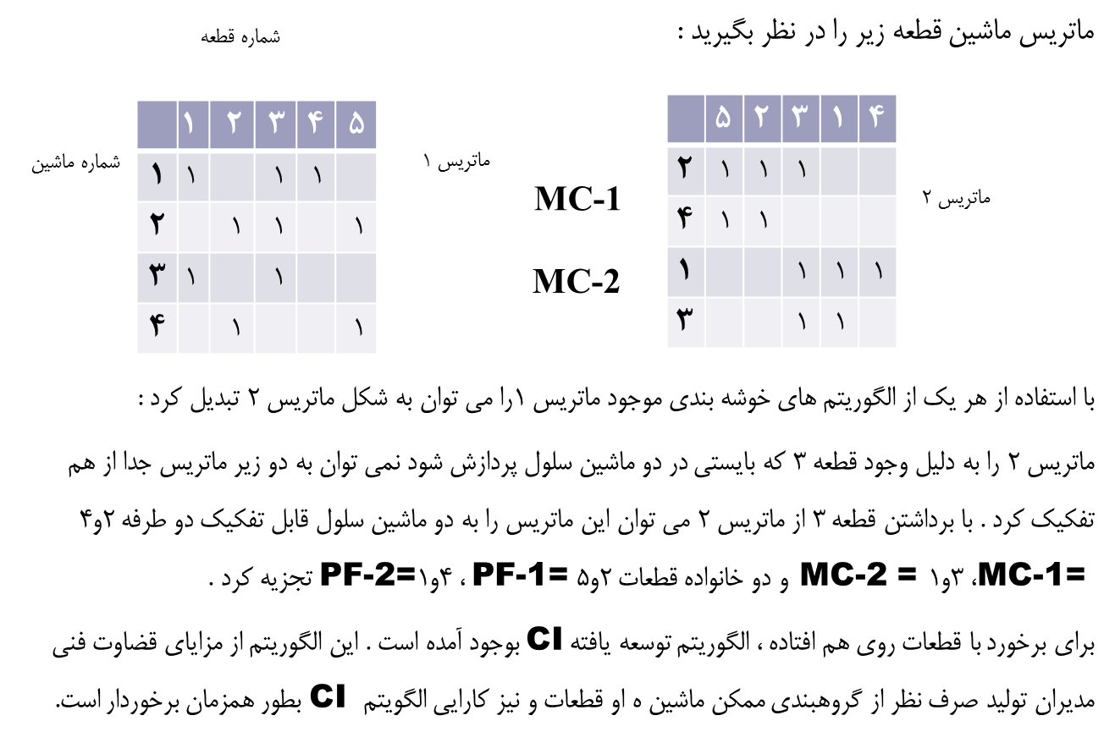

مثال:خانواده قطعات و ماشین سلول های قابل تفکیک دو طرفه را تعیین کنید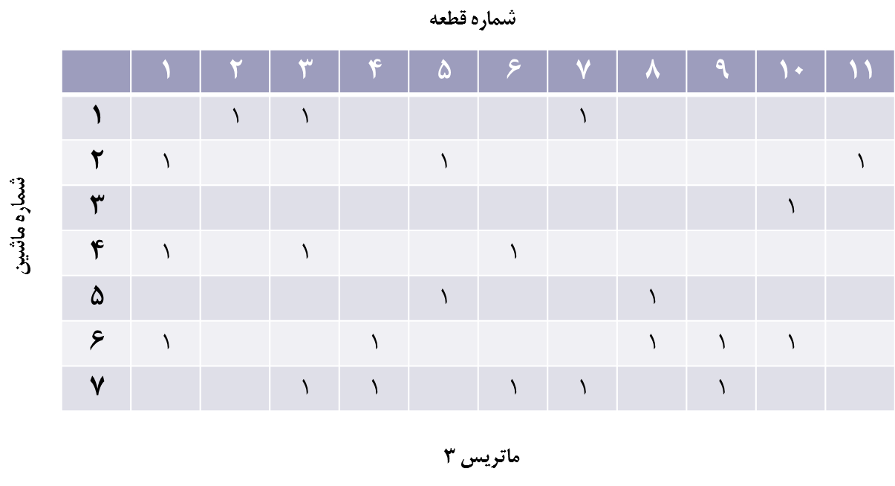

قضاوت مدیران نشان می دهد که ماشین های 1و4 بایستی در ماشین سلول MC-1 و ماشین های 3و5 در ماشین سلول MC-2 قرار داشته باشند. سایر قضاوت های مدیران در طول مثال تشریح خواهد شد.

مرحله 0 – شماره تکرار را قرار می دهیم K=1

مرحله 1 – با توجه به اینکه قضاوت مدیران نشان می دهد که ماشین های 1و4 بایستی در ماشین سلول MC-1 قرار گیرند بنابراین دو خط افقی h1وh4 را رسم می کنیم . نتیجه در ماتریس 4 نشان داده شده است .

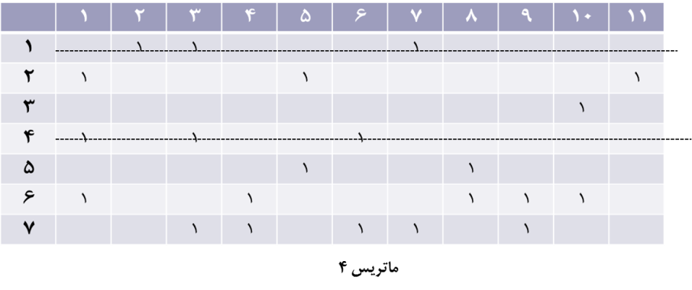

مرحله دوم : برای ستون های 1و2و3و6و7 که توسط خطوط افقی h1وh4 قطع شده اند .پنج خط عمود یv1 و v2 و v3 وv6 و v7 را رسم می کنیم . نتیجه در ماتریس 5 نشان داد شده است.

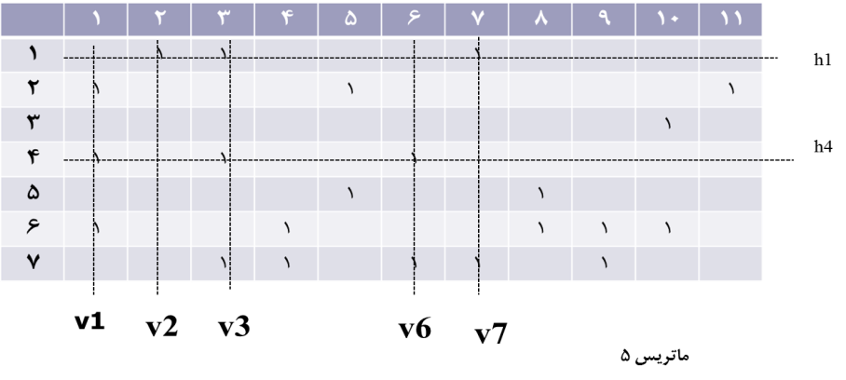مرحله سوم : با توجه به درایه های 1 یکبار قطع شده در ماتریس 5 برای سطر های 2و6و7 خطوط افقی h2وh6وh7 را رسم می کنیم . نتیجه در ماتریس 6 نشان داده شده است.

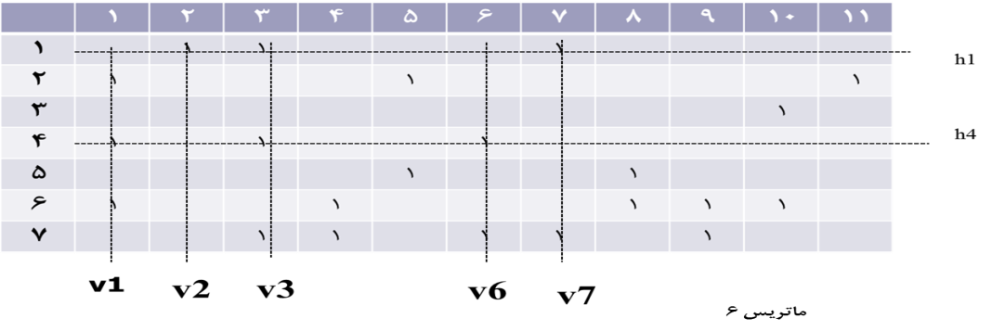

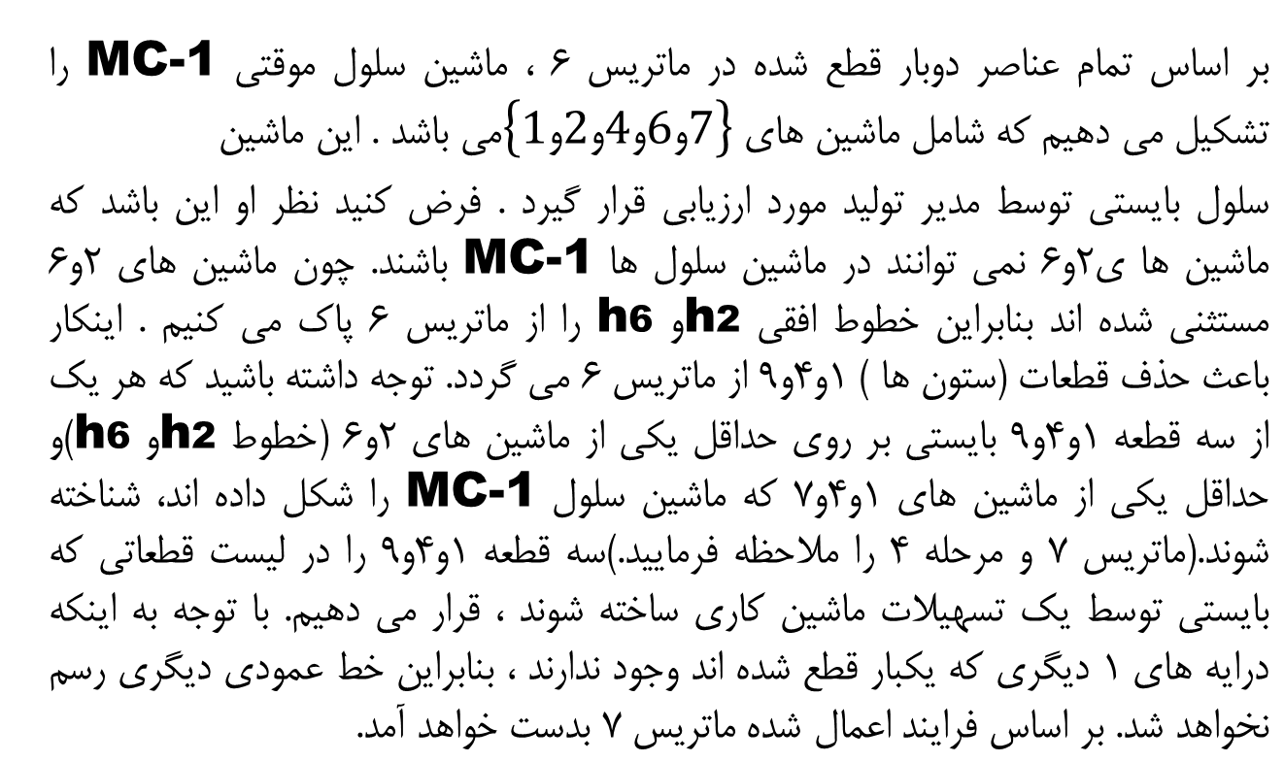

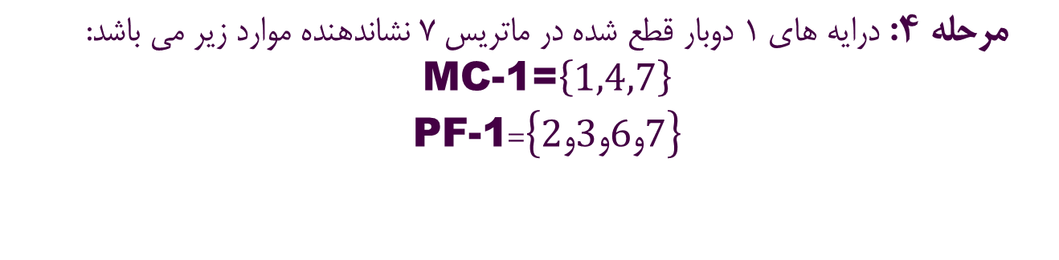

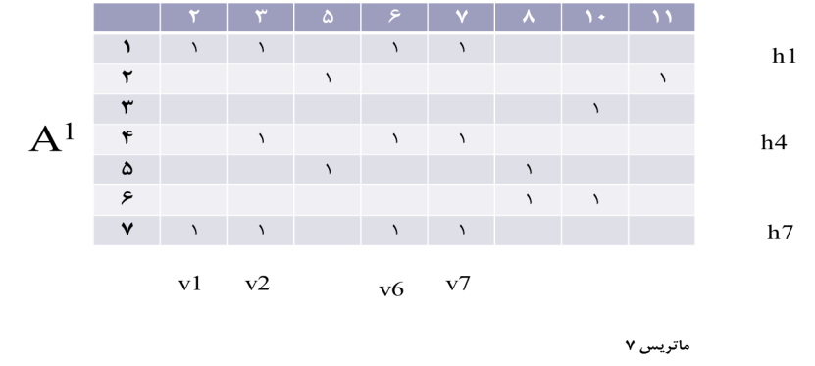مرحله 5: ماتریس 7 را به ماتریس 8 انتقال می دهیم .  
مرحله 6: قرار می دهیم K=K+1 و به مرحله 1 بر می گردیم. دومین تکرار منجر به ماتریس 9 خواهد شد.

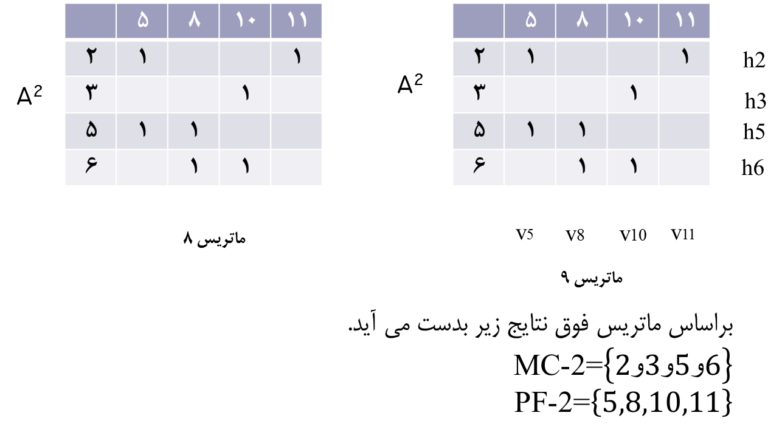

نتیجه نهایی ایجاد شده توسط الگوریتم توسعه یافته CI در ماتریس 10 نشان داده شده است.

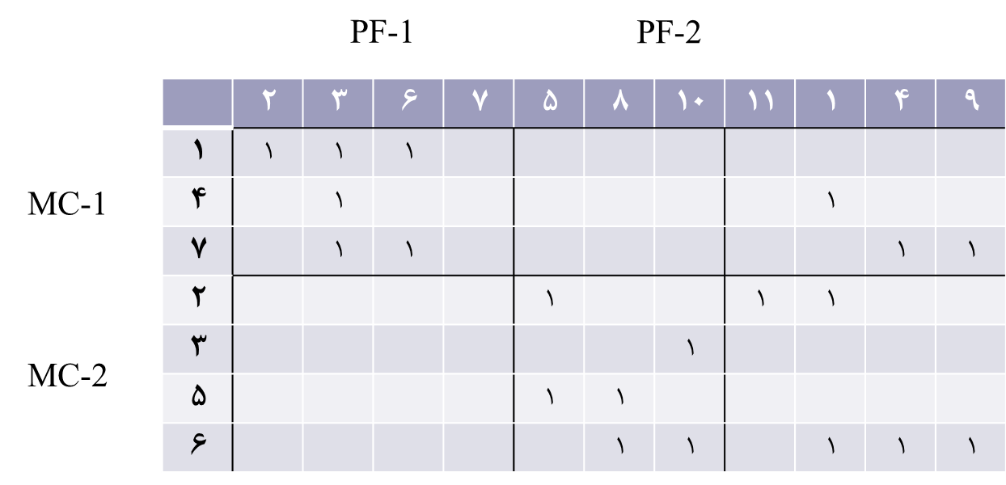

بخش کارکردی نشان داده شده در شکل زیر بایستی شامل ماشین آلاتی باشد که بتوانند عملیات مورد نیاز قطعات 1و4و9 را انجام دهند . برای ساخت قطعات 1و4و9 به غیر از راهکاری که در شکل نشان داده شده ، سه گزینه دیگر هم وجود دارد.

1. طرح فرایند قطعات 1و4و9 تعدیل شوند ب گونه ای ک بتوان این قطعات را در یکی از دو ماشین سلول MC-1و MC-2 تولید کرد.
2. طراحی قطعات 1و4و9 تعدیل شوند به گونه ای که طرح فرایند حاصله را بتوان در ماشین سلول های MC-1و MC-2 جای داد.
3. قطعات 1و4و9 بدون هیچ گونه تغییری در طراحی و طرح فرایند آنها در ماشین سلول MC-1و MC-2 ساخته شوند. این گزینه در صورتی قابلاجرا استکه جریان قطعات بین ماشین سلول های مختلف (MC-1و MC-2 ) نسبتا کم باشد.

نهایتا اینکه ، اگر کاربر از ماشین سلول و خانواده قطعات ایجاد شده راضی نباشد می تواند کل فرایند محاسباتی را تکرار کند . اگر در لگاریتم توسعه یافته CI با ماشینی غیر ازماشین انتخاب شده در مرحله 1 ، کار را شروع کنیم ممکن است به گروهبندی متفاوتی از ماشین ها و قطعا برسیم .

ماشین سلول MC-2

ماشین های 2و3و5و6

قطعات :5و8و10و11

ماشین سلول MC-1

ماشین های 1و4و7

قطعات :2و3و6و7

Functional machining facility

قطعات : 1و4و9

**روش برنامه ریزی ریاضی**

برای یک ماتریس ماشین قطعه رایج ترین مقیاس های مسافت عبارتند از:

1. مقیاس مسافت مین کوفسکی
2. مقیاس مسافت موزون مین کوفسکی
3. مقیاس مسافت هامینگ

انواع مدل های برنامه ریزی ریاضی

1. مدل p میانه
2. مدل تعمیم یافته p میانه
3. مدل برنامه ریزی توان دوم

**روش گراف**

در روش گراف ، ماتریس ماشین – قطعه توسط یک گراف نشان داده می شود. از 3 نوع گراف برای این منظور می توان استفاده کرد:

1. گراف دو قسمتی
2. گراف انتقال
3. گراف مرزی

**افزایش کیفیت**

الگوریتم های خوشه ای تکنولوژی گروهی می توانند در 2 دسته اصلی تقسیم بندی شوند:

رویکرد طراحی محور

1. برا ی انجام تحلیل مورد نیاز مبتنی بر اشکال طراحی قطعات است.

رویکرد تولید محور

1. بر اساس اطلاعات مسیریابی نسبت به گروه ماشین آلات و قطعات است.رویکرد تولید محور می تواند به 2 فاز تقسیم شود:
2. فاز طراحی
   * 1. حداقل نگه داشتن تعداد طراحی های جدید
     2. آشنایی بیشتر کارکنان با قطعات
     3. بالا نگه داشتن سطح کیفی با استفاده از طراحی درست
3. فاز تولید
4. گروهبندی قطعات بر اساس ویژگی های مشابه
5. اشکال هندسی
6. شرایط لازم فرایند

کاهش هزینه های تولید با گام های متنوع تکنولوژی گروهی پس انداز هزینه ها به سرعت اتفاق نمی افتد.

3 گام اجرای تکنولوژی گروهی در رویکرد فرایند محور

* + 1. تجزیه و تحلیل جریان قطعات در کارخانه
    2. کد گذاری قطعات و قراردادن آنها در خانواده قطعات در فرایند های تولید
    3. انتخاب گروه های ماشین آلات

مثال از دنیای واقعی : کاربرد GT در بهبود کیفیت - شرکت Peony در ژاپن

* + 1. در حال حاضر: تولید تلویزیون
    2. مشکل : درخواست مشتریان برای اندازه ها و عملکرد های مختلف
    3. چالش: حفظ سطح بالایی از کیفیت با توجه به تعداد زیاد قطعات جدید
    4. اجرا : در فاز اجرا
    5. نتایج : شرکت تعداد قطعات را با افزایش استاندارد سازی قطعات در سطح پایین نگه داشت.

بکارگیری GTدر تولید دارای مزایای زیر می باشد:

1. کاهش زمان تحویل
2. کاهش کار در جریان
3. کاهش نیروی کار
4. کاهش دوباره کاری و ضایعات مواد
5. کاهش ابزار کاری
6. کاهش زمان تنظیم و راه اندازی
7. کاهش زمان تحویل سفارش
8. بهبود روابط انسانی
9. کاهش کارهای نوشتاری

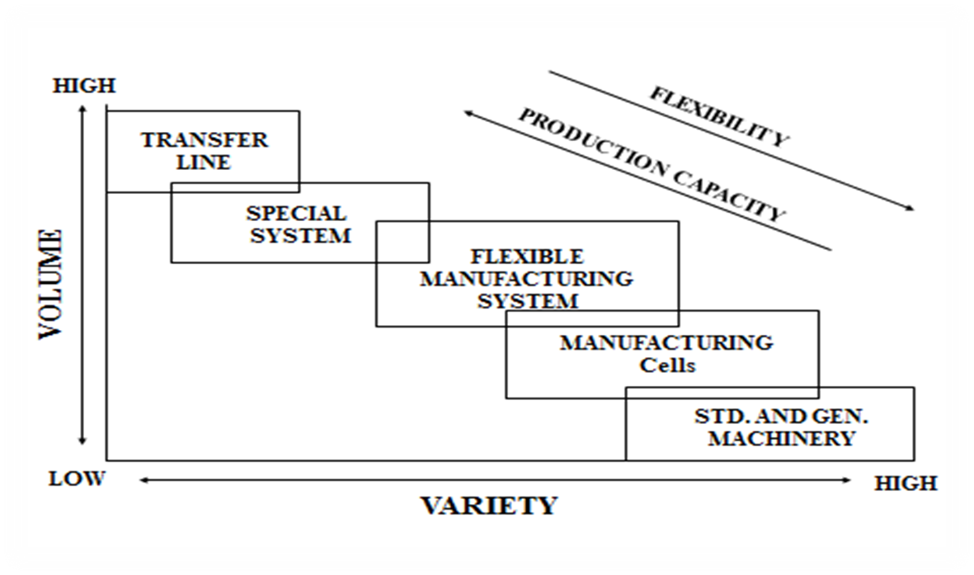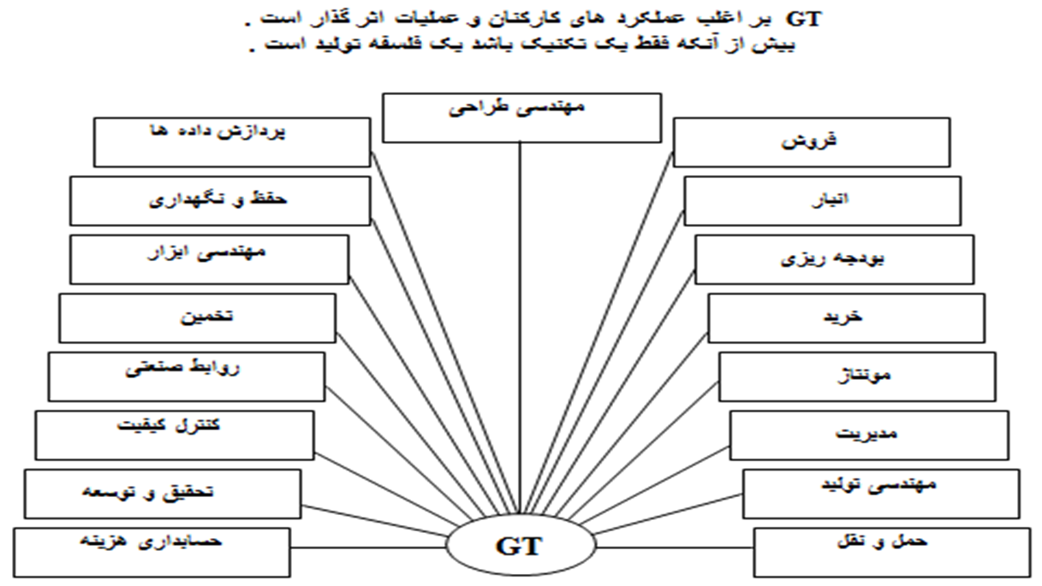ساختار سلسله مراتبی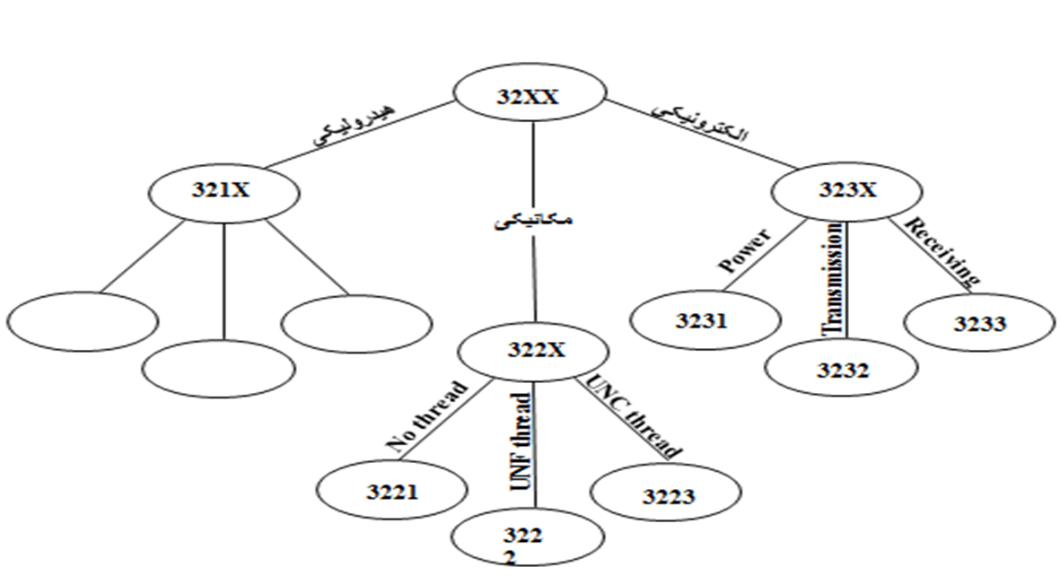

خانواده قطعات

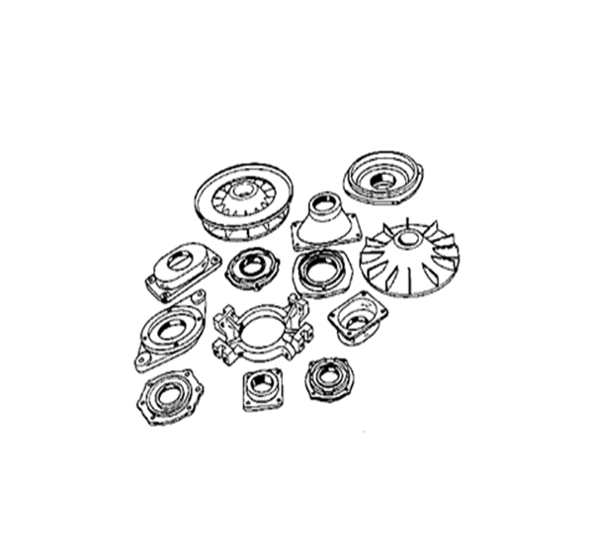

چیدمان تکنولوژی گروهی چیدمان فرایند ناکارامد

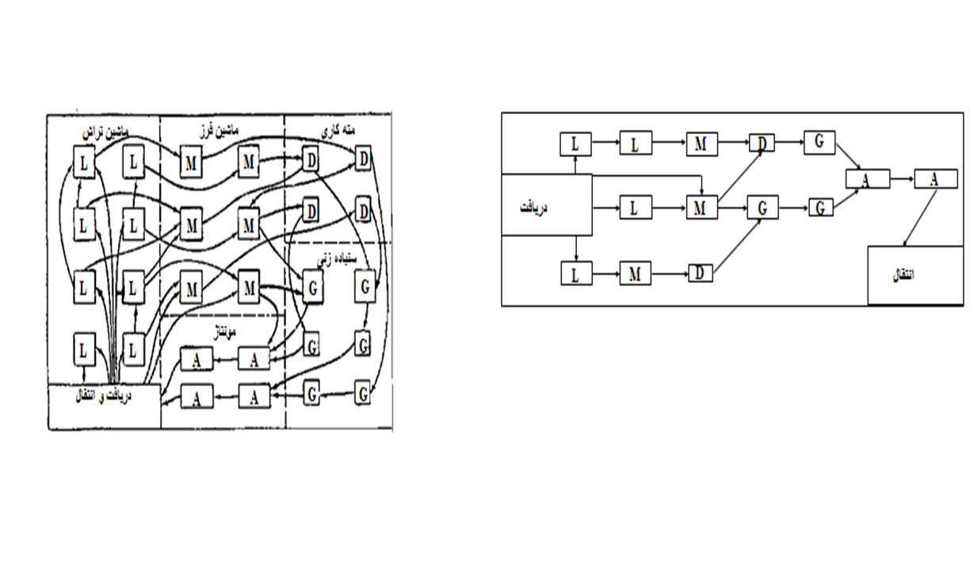

تمارین ارائه شده استاد :

دستورالعمل پیاده سازی روش کیوزیاک

1. پس از تشکیل ماتریس قطعه-ماشین ، سطر مربوط به قطعه اول را حذف می کنیم و سپس ستون های مربوط به آن ماشین هایی که آن قطعه از آن می گذرد را حذف می کنیم .
2. سپس به سراغ ستون های ماشین ها می رویم و ستون مربوط به آن ماشین هایی را که حداقل 50% قطعات مربوطشان حذف شده باشند را حذف می کنیم .
3. مجددا به سراغ قطعات رفته و سطر مربوط به آن قطعاتی را که حداقل 50% ماشین های مربوطشان حذف شده باشند را حذف می کنیم .
4. مراحل 2 و 3 را آن قدر انجام می دهیم تا دیگر هیچ قطعه یا ماشینی باقی نمانده باشد که قابل حذف شدن باشد ، اولین سلول تولیدی شامل ماشین های حذف شده ، دراینجا شناسایی می شوند .
5. ماشین ها و قطعاتی را که حذف نشده اند را در جدول جدیدی می گذاریم و آن را با مفروضات مساله تکمیل می کنیم و عینا مراحل 1 و2 و3 را در مورد جدول تکرار می کنیم تا سلول دوم نیز شناسایی شود .
6. جداول را آن قدر ادامه می دهیم تا کلیه ماشین ها در سلول ها شناسایی شوند

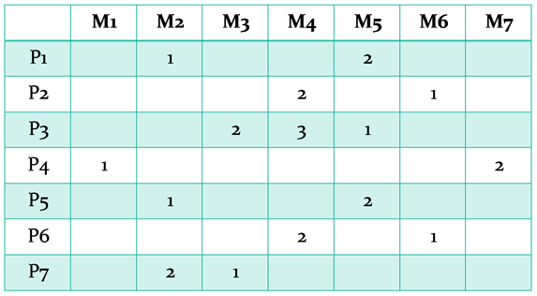

ماتریس قطعه ماشین فوق را در نظر بگیرید ، اعداد نشان دهنده توالی ماشین های مورد نیاز برای هر قطعه می باشند . به منظور تعیین سلول ها مراحل 1 تا 4 را در پیاده می سازیم تا ماتریس دو حاصل شود. ملاحظه می کنید ماشین های 2،3،5 و قطعات 1،3،5،7 در یک سلول قرار گرفته اند . حال مرحله 4 را انجام می دهیم تا ماتریس سه حاصل شود و سپس با پیاده سازی گام 5 در می یابیم در سلول بعدی ماشین4،6 و قطعات 2،6 قرار گرفته اند و در سلول آخر قطعات 4 و ماشین های 1 و 7 قرار دارند .

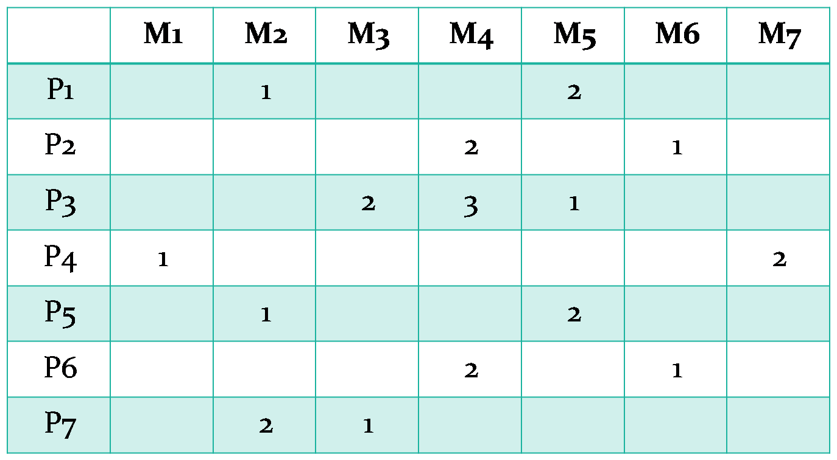

ماتریس 2

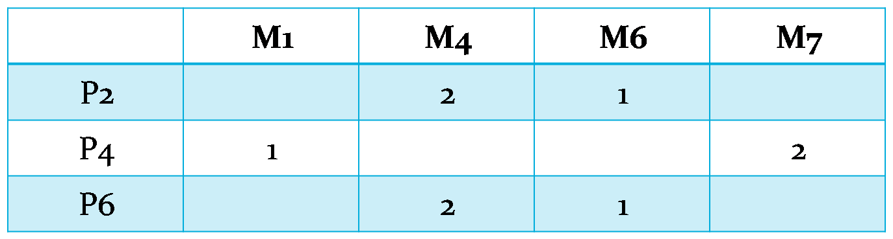

ماتریس 3

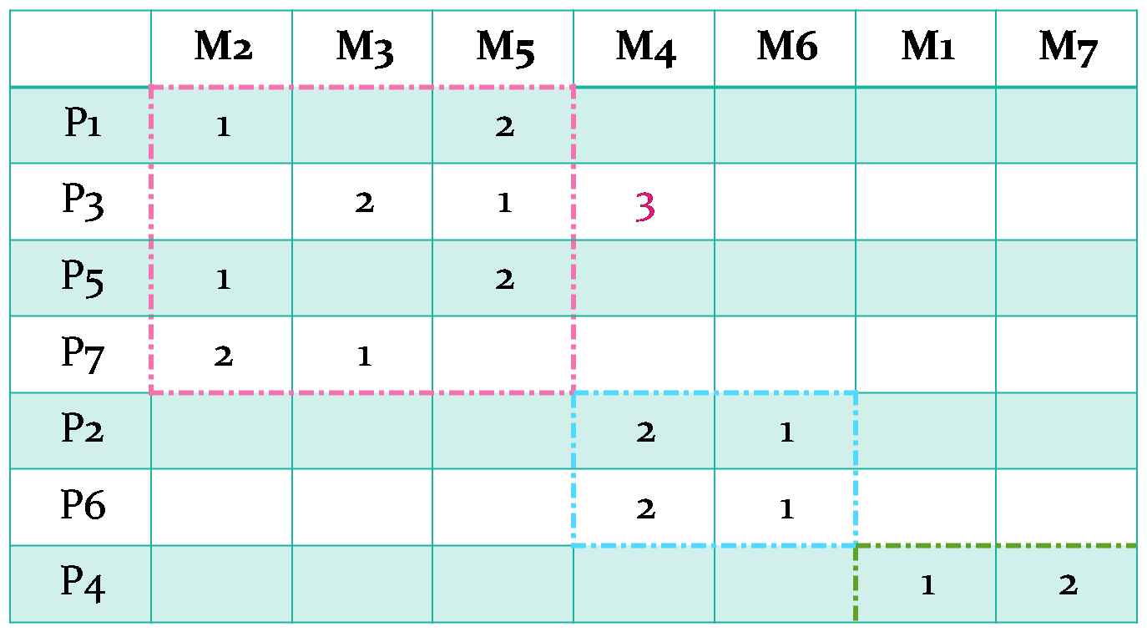

ماتریس 4

*) روش چیدمان ماشین آلات بر اساس الگوریتم رتبه ای ( Rank Order Algorithm )*

این روش برای چیدمان ماشین ها در گروه از ضریب شباهت استفاده نمی کند. ابتدا همان ماتریس قطعه – ماشین تشکیل داده می شود. سپس هر سطر به عدد باینری (نمایش اعداد در مبنای 2) نمایش داده می شود. برای مثال:

جدول شماره ی 4 – مثال مربوط به روش چیدمان رتبه ای

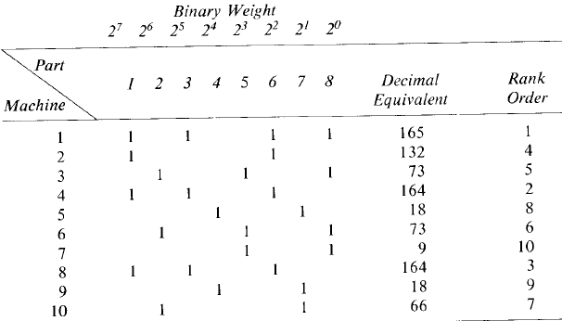

در اینجا تبدیل سطر اول به عدد باینری محاسبه می شود:

10100101 = 1x20 + 0x21+1x22+0x23+0x24+1x25+0x26+1x27 = 165

این کار برای همه ی سطر ها تکرار شده و سپس به ترتیب رتبه بندی شده است. (اعداد باینری از بزرگ به کوچک رتبه بندی شده اند.)

اگر رتبه های داده شده برابر با ترتیب سطر های ماتریس بودند که مساله حل شده است در غیر این صورت مرحله ی بعد انجام می شود؛ به این ترتیب که ماتریس به ترتیب رتبه ها دوباره نویسی شده، محاسبه ی اعداد به صورت باینری و رتبه بندی کردن آن ها ، برای ستون ها هم انجام شود . باز هم در این مرحله بررسی می شود که آیا رتبه ها در هر سطر برابر با شماره ی سطر هستند یا خیر. در صورتی که برابر بودند جواب حاصل شده است در غیر این صورت از مرحله ی اول باید دوباره محاسبه شود. تا زمانی که اعداد رتبه و سطر ها با هم برابر شوند.

در جدول بالا اعداد برابر نیستند پس مرحله ی بعد انجام می شود . یعنی این بار اعداد باینری برای ستون ها محاسبه و رتبه بندی می شوند:

جدول شماره ی 5

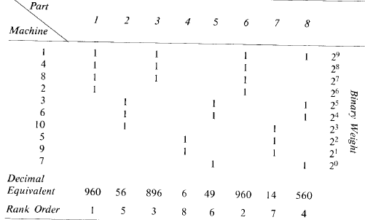

باز هم اعداد برابر نیستند بنابراین باید ماتریس را بازسازی کرده و از ابتدا شروع کرد:

جدول شماره ی 6

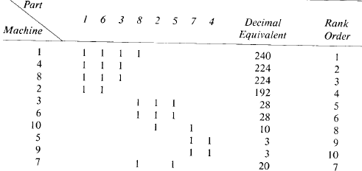

با انجام دوباره ی مراحل، ماتریس زیر حاصل می شود که البته باز هم باید ادامه داد چون اعداد برابر نیستند.

جدول شماره ی 7

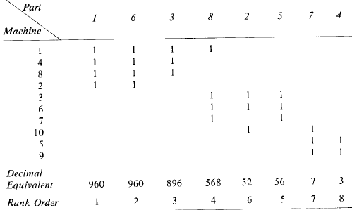

در نهایت اعداد رتبه ها با اعداد سطر ها برابر شدند:

جدول شماره ی 8 - نتیجه ی نهایی چیدمان با روش رتبه ای

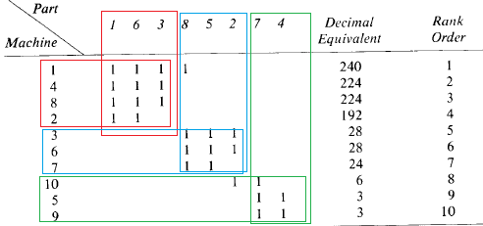

پس :

سلول 1 : شامل ماشین های 1،2،4،8 و قطعه های 1،3،6

سلول 2: شامل ماشین های3،6،7 و قطعه های 2،5،8

سلول 3: شامل ماشین های 5،9،10 و قطعه های 4،7

البته در شکل بالا دو مورد استثنا هم دیده می شود. یکی مربوط به قطعه ی 8 و ماشین 1 و دیگری مربوط به قطعه ی 2 و ماشین 10 است که می توان طبق استراتژی های مختلف، چاره ای برای این مشکل اندیشید. مثلا یک راه حل می تواند کنار هم قرار دادن سلول 1 و 2 باشد به نحوی که ماشین شماره ی 1 مشترکا علاوه بر سلول خودش (سلول 1) در مرز سلول 2 هم باشد به طوری که قطعه ی شماره ی 8 بتواند در لحظاتی روی این ماشین پردازش شود.

*ج) روش چیدمان ماشین آلات بر اساس الگوریتم شناسایی دسته ها*

قدم 1: یک سطر I از ماتریس تلاقی A(K) انتخاب شده و خط افقی $h_{i}$ روی آن رسم می شود.

قدم 2: برای هر ورودی تلاقی کننده با خط افقی $h_{i}$ یک خط عمودی $v_{i}$ رسم می شود.

قدم 3: برای هر ورودی تلاقی کننده با خط عمودی $v_{i}$ یک خط افقی $h_{i}$ رسم می شود.

قدم 4: قدم های 2 و 3 تا زمانی که هیچ ورودی از 1 ها که یک بار با خطوط تلاقی کرده باشد در ماتریس A(k) وجود نداشته باشد انجام می شود. همه ی ورودی های 1 دو بار قطع شده در سلول ماشینی MC-K و خانواده قطعات PF-K را تشکیل می دهد.

قدم 5: ماتریس تلاقی A(K) با حذف سطرها و ستون های متناظر با خطوط افقی و عمودی قدم های 1 تا 4 به ماتریس تلاقی A(K+1) تبدیل می شود.

قدم 6: اگر ماتریس A(k+1)=0 شد ، (ماتریس 0 ماتریسی است که همه ی درایه های آن صفر است) متوقف می شود در غیر این صورت باید به قدم اول رفت.

مراحل حل با این روش، طبق یک نمونه ماتریس قطعه – ماشین در شکل شماره ی 44 و 45 آورده شده است:

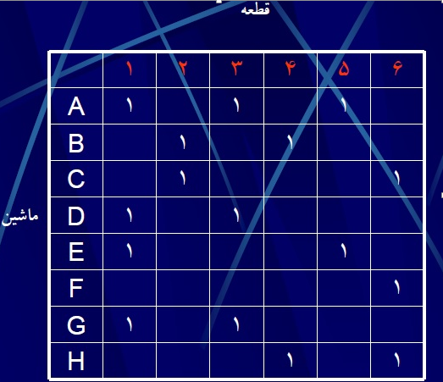

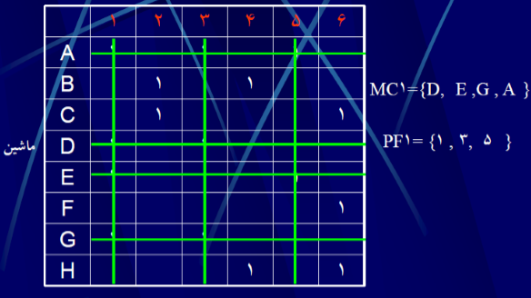

شکل شماره ی 44 - تعیین چیدمان با روش شناسایی دسته ها

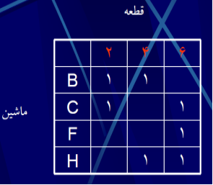

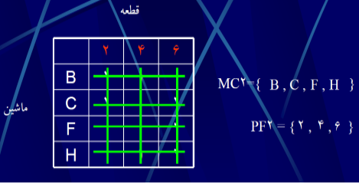

شکل شماره ی 45 - جواب نهایی تعیین چیدمان ماشین ها در هر سلول طبق الگوریتم شناسایی دسته ها

جواب الگوریتم ها لزوما یکی نیست و جواب ها ممکن است متفاوت باشند. باید توجه کرد که در صورت وجود یک قطعه ی بحرانی در بین قطعات باید آن قطعه (ستون) را از ماتریس جدا کرد و سپس مراحل را انجام داد

منابع :

1. سیاوش خالدان ،هادی شیرویه زاد،مقایسه عملکرد سیستم های تولید کارگاهی و تکنولوژی گروهی در یک مثال عددیاز طریق شبیه سازی با ARENA فصلنامه فرایندهای نوین در ساخت و تولید- سال دوم –شماره دوم-تابستان 1390
2. <http://imi.persianblog.ir/post/138-IndusttrialManagment-lpsk> محسن رحیمی
3. امید بیاتی ،طراحی سامانه های تولید سلولی صنعت هوشمند – سال دوازدهم –خرداد88-شماره97
4. شاهین عابدینی (مدیر مهندسی فروش شرکت اتل)-مزیت رقابتی بر مبنای تکنولوژی گروهی در بازار صنعت مبلمان و دکوراسیون ایران
5. محمد کریمی دانشجوی کارشناسی ارشد مدیریت صنعتی طراحی و استقرار سیستم تولید سلولی در محیط کارگاهی – [m.karimi2000@yahoo.com](mailto:m.karimi2000@yahoo.com) مجله روش سال هجدهم شماره 119
6. مهدی یاوری ، جمال ارکات ،یاسر امامیان،مدل سازي مسأله طراحي سيستم توليد سلولي با برنامه نويسي چند هدفه فازي تعميم يافته، فصلنامه مدیریت صنعتی دانشکده علوم انسانی دانشگاه ازاد واحد سنندج-سال ششم شماره 16 تابستان 1390
7. مبانی جامع تولید و عملیات در سازمان های تولیدی و خدماتی جلد سوم تألیف و ترجمه: دکتر سیدمحمد سید‌حسینی و محمد سعید صفاکیش ناشر: سازمان مدیریت صنعتی زمان چاپ: 1386